**Escuela Normal de Educación Preescolar.**

LA TECNOLOGÍA INFORMÁTICA APLICADA A LOS CENTROS ESCOLARES.

Prof: Pablo Rolando de León Dávila.

Integrantes:

Miriam Alejandra García Ramírez.

Anna Herrera Gutiérrez.

**Kuizza** es una nueva opción online para crear quizzes de una forma rápida con múltiples opciones de respuesta, con solución única o también múltiple. Esta aplicación se encuentra enfocada a su solución por parte de estudiantes pero no para registrar su nota sino para ayudarles en su estudio.

Permite que los profesores crear un quiz de una forma rápida y compartirlo con sus estudiantes vía Facebook. No hay opciones privadas, las creaciones se hacen visibles para todo el mundo automáticamente. De esta manera los estudiantes pueden revisarlo, solucionarlo y estudiar con las respuestas a través de las flashcards que se generan de forma predeterminada.

El proceso de creación a través de formularios es muy sencillo, de hecho es tan simple que no cuenta con opciones de personalización o de generación de URL’s (aunque sí para categorizar el quiz). Sin embargo, cuenta con un apartado de estadísticas que genera un informe básico con las calificaciones promedio de los *quizzes* solucionados sin tener en cuenta qué usuario específico lo llevó a cabo.

Los pasos a seguir son los siguientes:

a) nos registramos para crear nuestra cuenta



b) le damos a la opción “crear un kuiz”

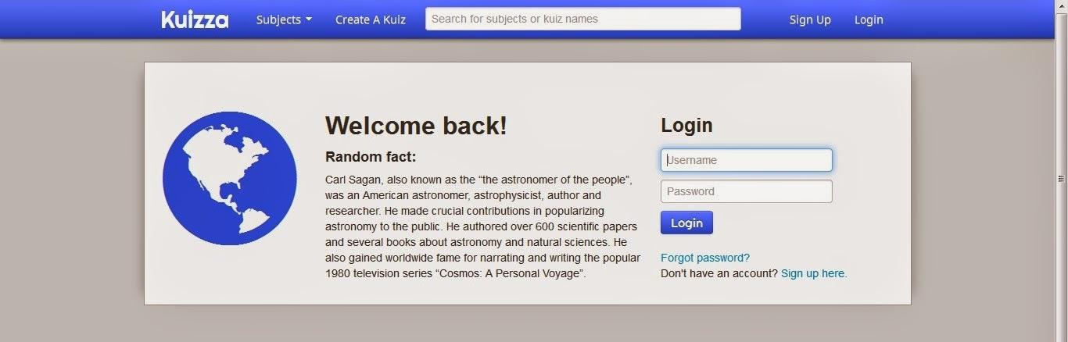

c) rellenamos los campos, el título, las preguntas que queremos…

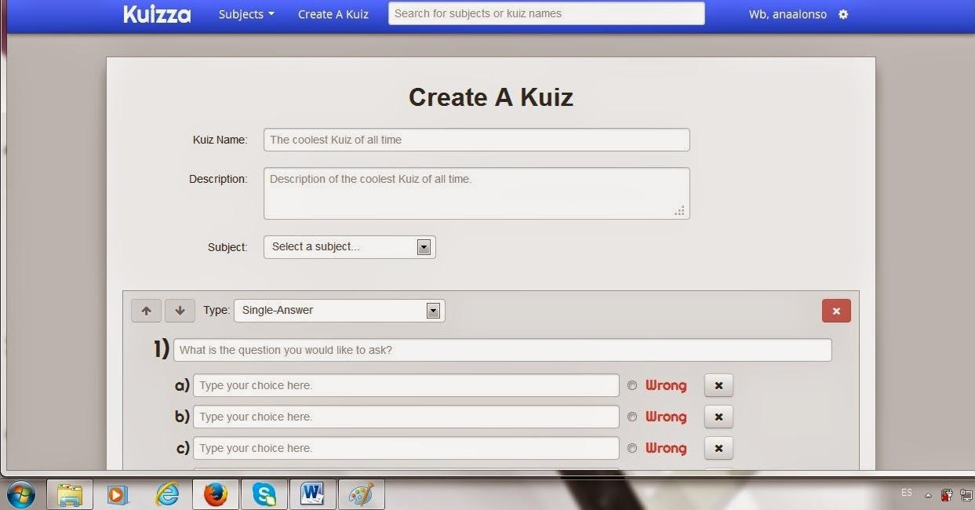

d) vamos creando el cuestionario, podemos añadir más preguntas, elegir el número de respuestas…

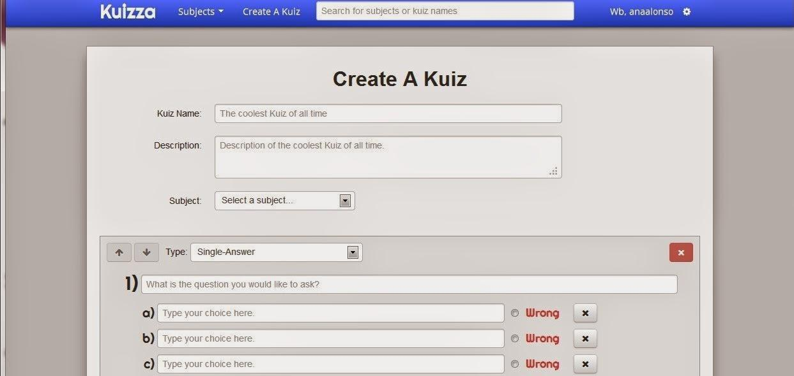

e) le damos a Crear Kuiz

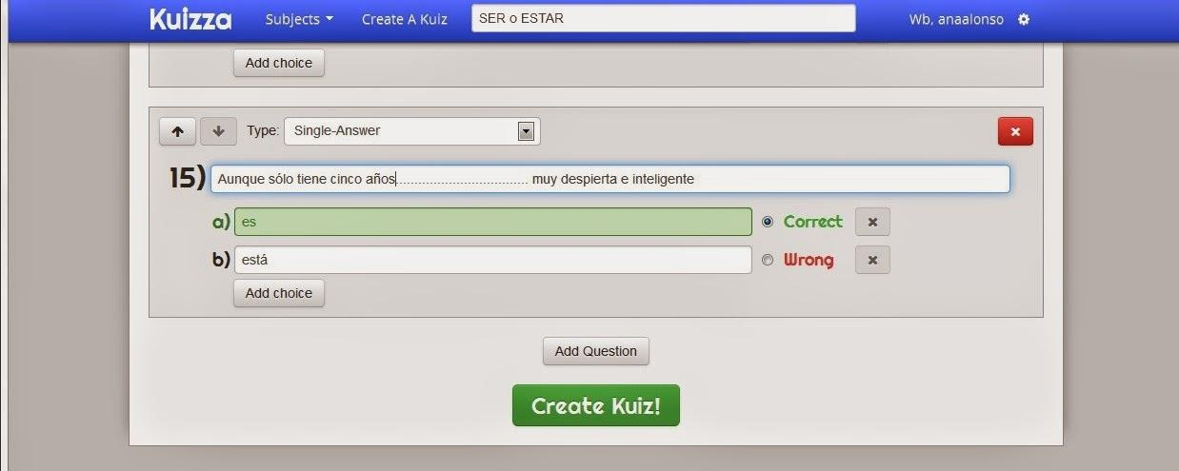

f) también tenemos la opción de crear flashcards

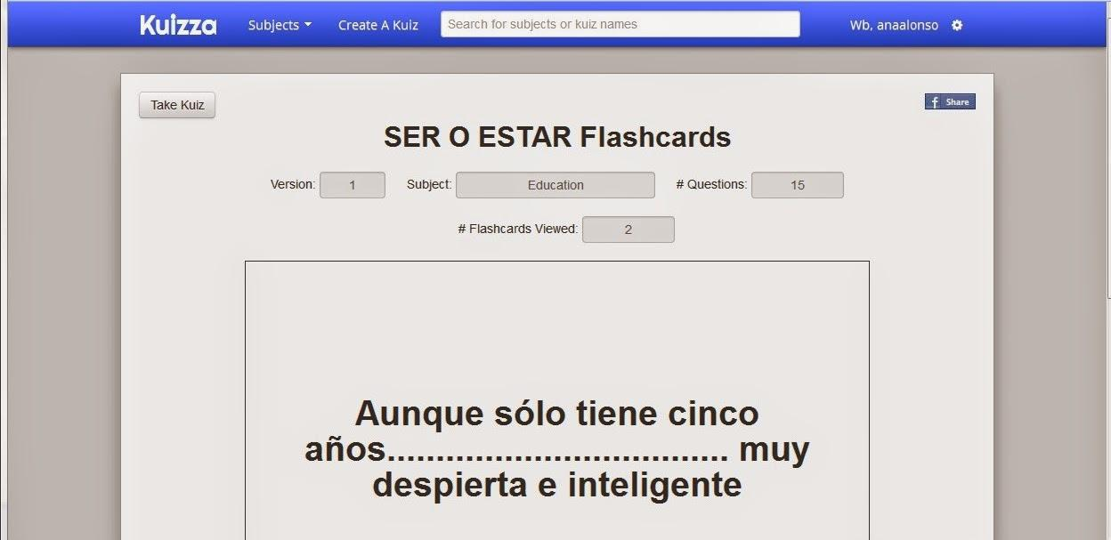

g)lo hacemos y se corrige

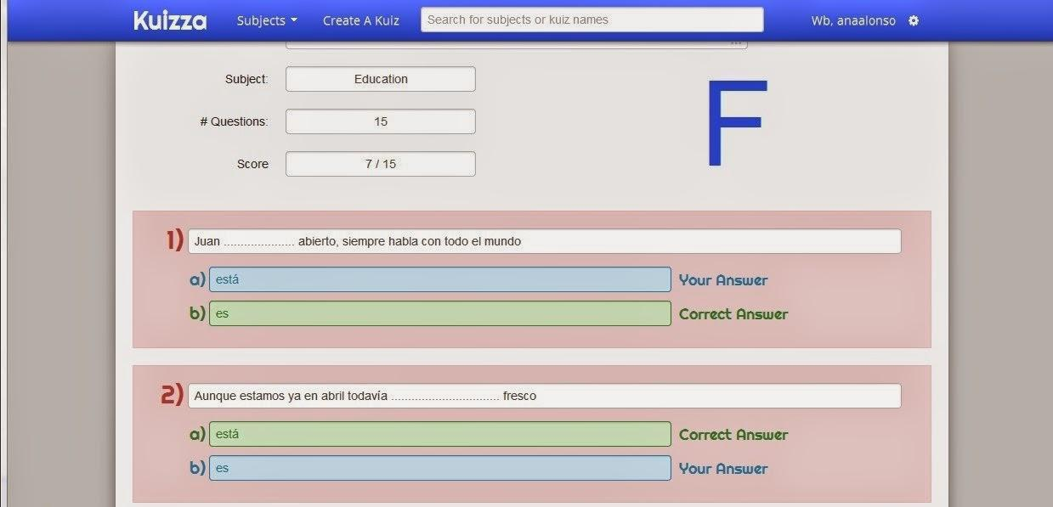

Kuizza es una herramienta útil para crear cuestionarios con preguntas de respuesta múltiple. Comparándola con Quiz Box tiene la desventaja de que no permite la opción de incrustarla en nuestra página web, pero sí corrige las respuestas.

Este sitio como podemos ver es de gran apoyo más para nosotras como futuras docentes pues nos facilita la realización de quizzes, los cuales son un tipo de juego de mente y al aplicarlo nos ayuda a obtener aprendizajes satisfactorios en los alumnos.